**T.C.**

**KOCAELİ ÜNİVERSİTESİ**

**TEKNOLOJİ FAKÜLTESİ**

**BİLİŞİM SİSTEMLERİ MÜHENDİSLİĞİ**



**KELİME OYUNU** **PROJE RAPORU**

**ESLEMNUR ARSLAN**

**DANIŞMAN**

**DR. ÖĞR. ÜYESİ ADNAN SONDAŞ**

**ÖĞR. GÖR. YAVUZ SELİM FATİHOĞLU**

**KOCAELİ, NİSAN 2021**

# PROBLEMİN TANIMI

Var olan problemimiz yapacak olduğumuz projeyi dersin öğretmeninin isteklerine göre yapmak ve buna yönelik gerekli C# kodlarını yazarak bir arayüz oluşturmak ve projeyi tamamlamaktır.

# TASARIM

Oluşturduğum arayüz ;

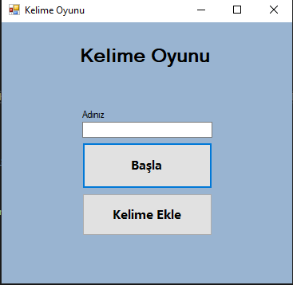

Kelime oyunumuz bir giriş ekranıyla bizi karşılıyor. Burada oyunu oynamak isteyen kişi adını yazarak oyuna başlıyor.

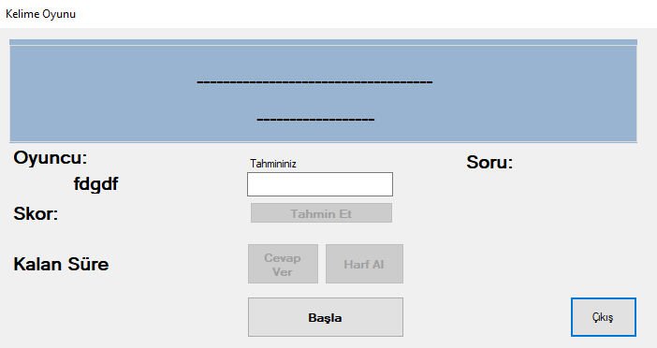Daha sonra bizi oyun ekranı karşılıyor.

Buradan önce başla butonuna basarak oyunumuzu başlatıyoruz.

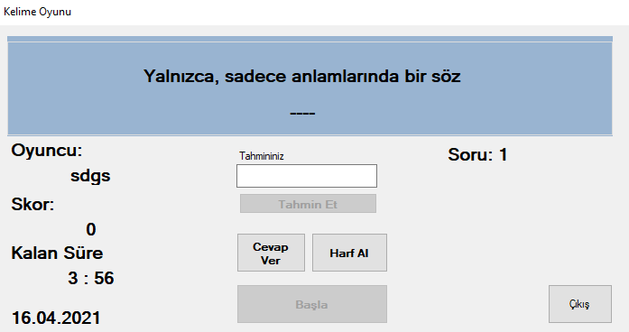

Örneğin bu şekilde oyunumuz başladıktan sonra tahminimizi yazabilmek için önce cevap ver butonuna basıyoruz. Harf almak istersek harf al diyoruz ve bize puanımızdan düşürerek random bir şekilde harf veriyor. Skorumuz tamamen cevap ver dedikten sonra gözüküyor.

Cevap ver dediğimde 4 dakikalık süre devre dışı kalarak 20 saniyelik bir süre başlıyor.

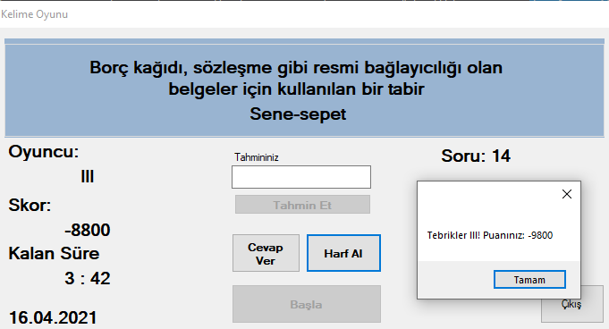

Oyun bittiğinde önce “Oyun Bitti” yazan bir message box bizi karşılıyor. Ardından tebrikler mesajı ile puanımızın yazıldığı Message Box ekrana geliyor.

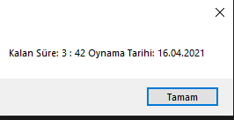

Oyunun en sonunda oynama tarihi ile toplamda harcadığı süreden kalan süreyi message box ile kullanıcıya iletiyoruz.